NAMA : LUTHFI SULAIMAN A

NIM : L200160059

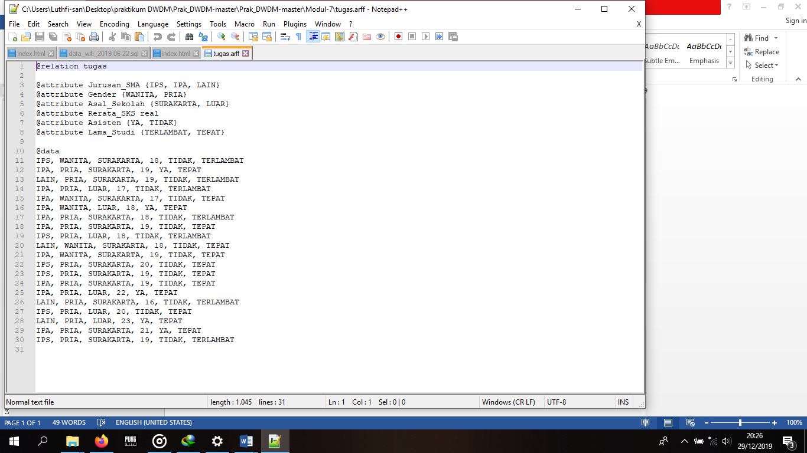**MODUL 7 DWDM**

­­­­1.

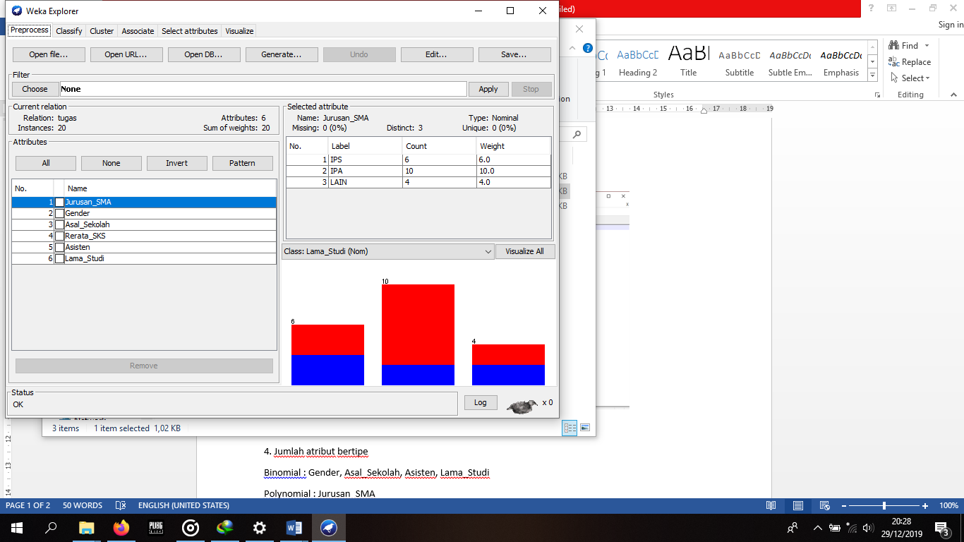2.

4. Jumlah atribut bertipe

Binomial : Gender, Asal_Sekolah, Asisten, Lama_Studi

Polynomial : Jurusan_SMA

5. Jumlah atribut bertipe

Real : 1 ( Rerata_SKS )

6. Rerata_sks

Maximum : 23

Minimum : 16

Mean : 18.95

StdDev : 1.669384